焼却灰仮保管庫周辺での放射線量測定結果について

南部クリーンセンターで，大気中の放射線量を測定しましたのでお知らせします。

測定高さ 地上1メートル
測定距離 仮保管庫から1メートル
測定機器 シンチレーション式サーベイメータ
クリアパルス㈱ A2700

【南部クリーンセンター】
測定箇所

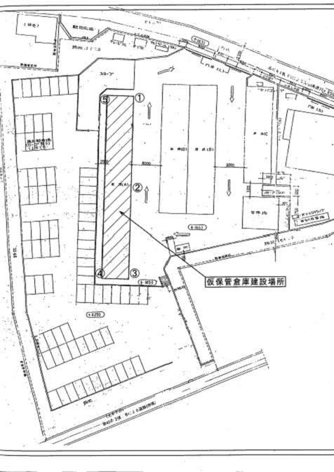
【南部クリーンセンター】
測定結果（μSv(ﾏｲｸﾛｼｰﾍﾞﾙﾄ)/時）
測定日 | ① | ② | ③ | ④ | ⑤
5月1日  （水） | ０．１０８ | ０．１２１ | ０．１２０ | ０．１２１ | ０．１６７
5月8日  （水） | ０．１１９ | ０．１２２ | ０．１３２ | ０．１１０ | ０．１６２
5月10日  （金） | ０．１２１ | ０．１２１ | ０．１１９ | ０．１３０ | ０．１６５
5月15日  （水） | ０．１２１ | ０．１３３ | ０．１２０ | ０．１２１ | ０．１５８
5月17日  （金） | ０．１０９ | ０．１１３ | ０．１２８ | ０．１２０ | ０．１５６
5月22日  （水） | ０．１１３ | ０．１１８ | ０．１１６ | ０．１２１ | ０．１４４
5月24日  （金） | ０．１１４ | ０．１１０ | ０．１２６ | ０．１０９ | ０．１４４
5月29日  （水） | ０．１０９ | ０．１１７ | ０．１１９ | ０．１０８ | ０．１４５
5月31日  （金） | ０．１１１ | ０．１１３ | ０．１３４ | ０．１２７ | ０．１５４

